EVALUACIÓN DE COMPETENCIAS GENÉRICAS – NIVEL IV

Apellidos y Nombres: ………………………………………………………………………………………..
Escuela: ……………………………………… Fecha: ……………………… Ciclo: …………………….

PRUEBA DE NIVEL DEL LOGRO DE COMPETENCIAS GENÉRICAS
Duración: 90 minutos
Apellidos | Cuentas Turpo | Semestre | 2020 – I |  |  | Firma del estudiante señalando la conformidad del calificativo.
Nombres | Anthony Santiago | Ciclo
Campus | Lima- Este | Aula
Asignatura | Proyecto de Investigacion | Turno | M | T | N
Docente |  | Fecha |  |  | 2020

- OBJETIVO
El examen Integral tiene por finalidad evaluar las competencias genéricas precisadas en el currículo de las carreras profesionales con la finalidad de establecer los planes de mejora para su cumplimiento.

- INSTRUCCIONES GENERALES.
  - La prueba es de desarrollo.
  - Deberás leer bien antes de responder cada pregunta y resolver lo que se solicita.
  - La evaluación tend|rá una duración de 90 minutos.
  - Los criterios generales de evaluación son los siguientes: claridad, coherencia, corrección ortográfica y gramatical.

- ESTRUCTURA DE LA EVALUACIÓN
A continuación, se presentan las competencias genéricas que serán evaluadas con textos y casos.

  - Instrucciones: Lea el siguiente texto y luego desarrolle lo que se solicita.
Texto N°01:

La minería en el Perú
El sector minero en el Perú es uno de los pilares de nuestra economía y de las exportaciones.​ La minería aporta un 20% de los ingresos fiscales, contribuye alrededor del 15% del Producto Bruto Interno (PBI) nacional y el 60% de las exportaciones.​ La mayoría de las minas en el Perú se concentran en los Andes. Los principales productos mineros del Perú son: la plata, el cobre, el zinc, el estaño, el bismuto y el teluro.
El desarrollo de la minería ha traído riegos de contaminación. Habiéndose identificado más de 4 300 pasivos ambientales de alto riesgo hasta el 2012.
Para Casas, ex Viceministro de Economía y actual Director del Centro de Estudios sobre Minería y Sostenibilidad de la Universidad del Pacífico, la disminución de la inversión minera quizá pueda tratar de compensarse en el corto plazo con el desarrollo de infraestructura tales como: el gasoducto al sur, el metro de Lima, la refinería de Talara que demandarán más de US$15000 millones de inversión, pero será difícil suplir ese y otros impactos positivos que se generan a mediano y largo plazo.
“Pretender que haya un Perú sin minería, no es un escenario factible. Se habla de diversificar, pero eso no debe significar reemplazar la minería por otras actividades, sino construir con la minería”, sostiene Casas.

BUSCANDO ALTERNATIVAS.
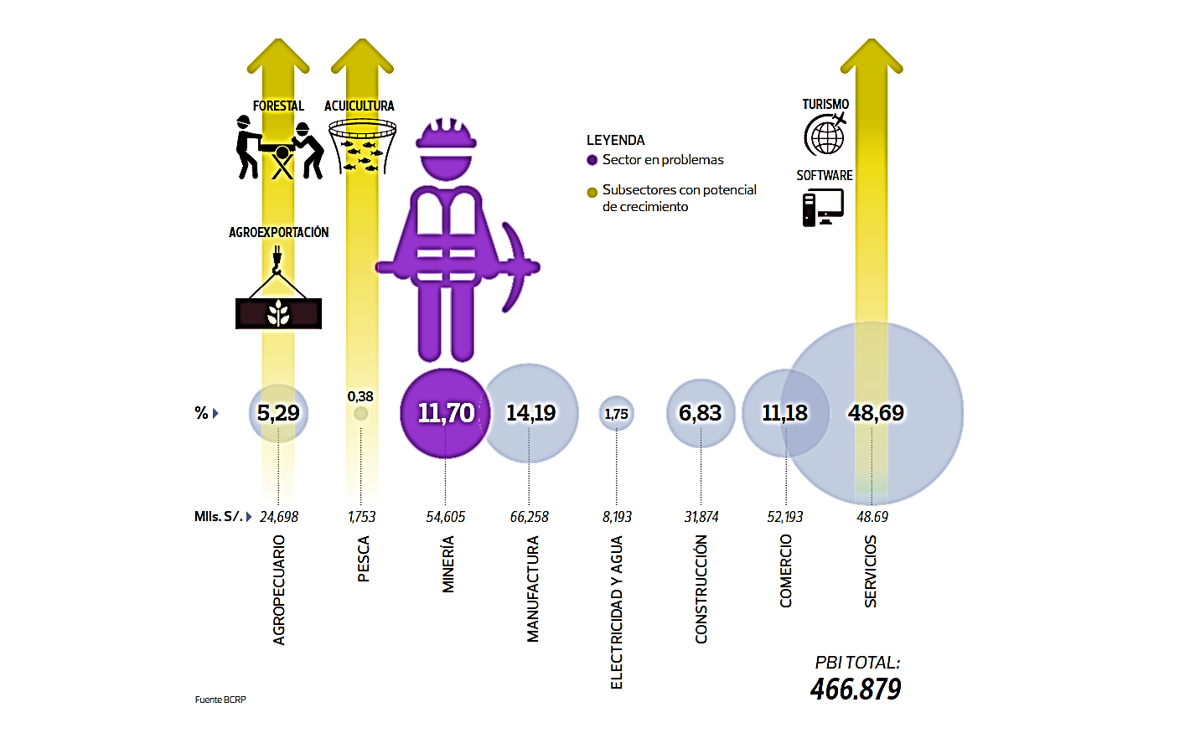
La agricultura puede ser una gran actividad generadora de divisas. Los casi 4 millones de hectáreas sembradas pueden duplicarse, gracias a los grandes proyectos de irrigación que han empezado a ponerse en marcha: antes Chavimochic, ahora Olmos. Pero aun así, todavía estarán lejos de los más de US$20000 millones que genera la minería cada año. Ni siquiera el desarrollo forestal por el que debería apostarse permitiría acercarse a las exportaciones mineras, pues en el Ministerio de Agricultura se estima que al 2021 las ventas del sector podrían llegar a los US$3000 millones.
LEYENDA
sector en problemas
subsectores con potencial de crecimiento.
1,753
54,605
66,258
8,193
31,874
52,193
48.69
0,38
Mlls S/ 24,698
0,38

El turismo es otro sector en el que se tiene mucha expectativa, al estar encaminado a convertirse en el segundo mayor generador de divisas, pero de nuevo, sus cifras todavía son limitadas. Uno de los últimos pronósticos realizados sitúa sus metas en US$6800 millones anuales para el 2021, según el Banco Interamericano de Desarrollo.

En contribución fiscal, la minería sí tiene reemplazantes. De hecho, no es el sector más importante en lo que a recaudación se refiere, pues tanto la manufactura como el comercio la superan.
CG1. Procesa información, mediante mecanismos de análisis, síntesis, abstracción y reflexión, utilizándolos de manera responsable y coherente.

- Evalúa la gráfica del caso anterior y luego responde: ¿A cuánto asciende el aporte anual del Producto Bruto Interno de los sectores con potencial de crecimiento? (1 punto)

CG5: Procesa y comunica mensajes, de manera efectiva, para mejorar su competencia lingüística, utilizando adecuadamente los códigos oral, escrito y gráfico.

  - Instrucciones: Elija un PROYECTO DE INVESTIGACIÓN que haya realizado en EQUIPO durante su proceso formativo en la UCV y desarrolle lo que a continuación se solicita.

- Redacte un texto en el que describa la situación problemática de la investigación realizada. Tenga en cuenta la presentación y la conclusión, las propiedades de coherencia, cohesión, corrección ortográfica y gramatical. (1 punto)

________________________________________________________________________________________________________________________________________________________________________________________________________________________________________________________________________________________________________________________________________________________________________________________________________________________________________________________________________________________________________________________________________________________________________________________________________________________________________________________________________________________________________________________________________________
Caracterización
_________________________________________________________________________________________________________________________________________

CG2. Usa estrategias propias de la investigación formativa para el desarrollo de su actitud científica, adecuándolas pertinentemente a la naturaleza de la experiencia curricular.

- Evalúe cuál sería el impacto personal y social del proyecto (Citado en la instrucción 3.2.), empleando el siguiente esquema y considerando el alcance y beneficios del mismo. (1 punto)

Tipo de impacto | Impacto positivo
Impacto personal

Impacto social

CG4. Toma decisiones pertinentes utilizando información validada, con sentido crítico para solucionar problemas de su entorno.

- ¿Cuáles podrían ser las mejores alternativas de solución para la problemática expresada en la pregunta 3? Mencione 2 alternativas de solución que sean innovadoras y pertinentes. Justifique su respuesta con claridad y rigor científico. (1 punto)

TENER EN CUENTA RESPUESTA DE PREGUNTA 3
…………………………………………………………………………………………………………………………………………………………………………………………………………………………………………………………………………………………

…………………………………………………………………………………………………………………………………………………………………………………………………………………………………………………………………………………………

CG6. Aplica estrategias y técnicas para aprender y emprender permanentemente, demostrando autonomía, creatividad, e innovación.

- Mencione dos dificultades que haya encontrado en el proyecto de investigación y precise cómo las superó. (1 punto)

Dificultades o situaciones de incertidumbre | Decisiones que asumió
No existía un control específico de las computadoras | Se procedió a realizar un inventario de las PCs (obsoletas, malogradas y operativas); se repararon, instalaron S.O soportados, Firewall y se configuro una red para su interconexión.
No se contaba con los recursos necesarios para implementar la arquitectura topológica física. | Primeramente se comunicó al responsable del área de cómputo y subdirectora del colegio, por consiguiente se realizó una reunión con los padres de familia para concientizarlos y hacerles entender la importancia del área de cómputo.

CG3: Aplica estrategias de trabajo en equipo, con asertividad y responsabilidad para el logro de metas comunes.

- En el siguiente esquema, explique de qué manera las siguientes condiciones de trabajo en equipo fueron aplicadas para desarrollar con éxito su trabajo de investigación. (1 punto)

Comunicación efectiva | Mantener contacto y comunicación efectiva entre los involucrados del equipo fue parte fundamental para la realización del trabajo, puesto que de esta manera se pudo identificar los roles que cada uno podía aportar en las actividades.
Confianza | Entre los integrantes siempre hubo una amplia seguridad y amistad, debido a que todos pertenecían a la misma carrera y habían realizado trabajos juntos en ciclos anteriores.
Compromiso | Los integrantes del equipo (alrededor de 15 personas) fueron voluntarios y firmaron un acuerdo del curso para el desarrollo de sus actividades.
Complementariedad | Entre los involucrados había estudiantes enfocados a diferentes ramas, tales como: programación, ensamblaje, técnico y gestión. De esta manera se logró distribuir de manera adecuada los roles para el desarrollo de las actividades.
Coordinación | Previamente, coordinamos los horarios en los que estábamos libres para el desarrollo de las actividades dentro del colegio, de manera que ninguno de los involucrados nos viéramos perjudicados con el horario.

CG7: Ejecuta acciones de proyección social para contribuir con el desarrollo sostenible de la comunidad, demostrando responsabilidad social.CG6. Aplica estrategias y técnicas para aprender y emprender permanentemente, demostrando autonomía, creatividad, e innovación.

- En el siguiente esquema, explique de qué manera el proyecto que menciona en la instrucción 3.2, incentivó buenas prácticas ambientales, la defensa de los derechos humanos para el desarrollo sostenible de la comunidad. Precise cuál fue su compromiso asumido como futuro profesional. (3 puntos)

Buenas prácticas ambientales
Defensa de los derechos humanos
Mi compromiso…
CG8. Demuestra habilidades personales e interpersonales, basadas en valores, para favorecer la convivencia y el respeto a la interculturalidad, demostrando su capacidad de liderazgo y actitud democrática.

- Proponga dos estrategias innovadoras que haya empleado durante su trabajo de investigación y que le ha permitido desarrollar su capacidad de liderazgo de manera adecuada, efectiva y con una visión compartida. (1 punto)

